**Закон о воспитании:**

**план действий, чтобы выполнить новые требования** *(консультация)*

С сентября 2020 года вступил в силу Закон о воспитании. У детских садов год на то, чтобы скорректировать свои образовательные программы. С сентября 2020 года образовательные организации должны будут начать работу по разработке и постепенному внедрению рабочих программ воспитания. А с 1 сентября 2021 года внедрение примерных программ станет обязательным. Обучение и воспитание в детском саду настолько переплетаются, что выделить чисто воспитательные аспекты в образовательном процессе сложно. ***Новый закон призван усилить воспитательную миссию каждой образовательной организации***, и в первую очередь – детских садов.

Закон о воспитании – это условное название Федерального закона от 31.07.2020 № 304-ФЗ «О внесении изменений в Федеральный закон „Об образовании в Российской Федерации“ по вопросам воспитания обучающихся». Для усиления воспитательной работы в системе образования в дополненном законе зафиксировано **несколько основных новшеств**.

*Во-первых*, ***расширяется*** само **понятие «воспитание»**: «формирование у обучающихся чувства патриотизма и гражданственности, уважения к памяти защитников Отечества и подвигам героев Отечества, к закону и правопорядку, человеку труда и старшему поколению, взаимного уважения, бережного отношения к культурному наследию и традициям многонационального народа Российской Федерации, к природе и окружающей среде».

*Во-вторых*, ***дополняется* определение образовательной программы**: программа воспитания становится неотъемлемой частью основной образовательной программы. Таким образом, новый закон конкретизировал определение образовательной программы. Теперь в качестве структурных компонентов в нее входит рабочая программа воспитания (п. 9 ст. 2 Федерального закона № 273-ФЗ).

*В-третьих,* **учебно-методическая документация**, которая входит в примерную образовательную программу, ***дополняется примерной рабочей программой воспитания и примерным календарным планом*** воспитательной работы, которые образовательные организации разрабатывают и утверждают самостоятельно.

Особое внимание при разработке программ воспитания необходимо обратить на использование примеров, рассказывающих о наших соотечественниках, совершивших героические поступки, добившихся личного успеха в служении на благо общества и государства. Кроме этого, несомненно, важно уделять внимание истории и традициям того региона, в котором расположены детский сад или школа, чтобы дети больше узнавали свою малую Родину.

**Одна из основных целей** развития системы образования согласно указу президента – воспитание гармонично развитой и социально ответственной личности на основе духовно-нравственных ценностей народов Российской Федерации, исторических и национально-культурных традиций. Теперь в детском саду у воспитанников нужно развивать чувство патриотизма и гражданственности, уважения к старшему поколению, само- и взаимоуважения, бережного отношения к культуре и истории Отечества, его природным богатствам (п. 2 ст. 2 Федерального закона № 273-ФЗ).

Рабочая программа воспитания в детском саду – за и против

|  |  |
| --- | --- |
| **Аргументы ЗА** | **Аргументы ПРОТИВ** |
| **1.** Требования законодательства в части решения воспитательных задач ***едины*** для образовательных организаций, в том числе детских садов.  **2.** Выполнение этих требований станет основанием для нового направления контроля и надзора за деятельностью дошкольных организаций.  **3.** Рабочая программа воспитания может стать инструментом, который поможет изменить позицию педагога с «учебной» на воспитательно-развивающую» в соответствии с требованиями ФГОС.  **4.** Рабочая программа воспитания позволит более эффективно объединить воспитательный усилия детского сада и воспитательный потенциал семьи. | **1.** Воспитание и обучение в детском саду неразделимы. Воспитательные, обучающие и развивающие задачи педагоги решают в комплексе, интегрированно.  **2.** Нет необходимости выделять блок воспитательных задач в отдельный документ. |

Закон оставляет право и компетенцию дошкольной организации самостоятельно разрабатывать и утверждать рабочую программу воспитания, а, следовательно, определять ее структуру и содержание. Основная задача педагогического коллектива на ближайший год – создать, а потом утвердить проект такой рабочей программы воспитания, которая поможет каждому педагогу сосредоточиться на решении воспитательных и развивающих задач в комплексе с обучающими задачами.

Родители воспитанников – непосредственные участники образовательных отношений по закону. Поэтому необходимо ознакомить родителей с новыми положениями закона. Для этого необходимо разместить информацию на сайте дошкольной организации, информационных стендах, подготовить презентацию и рассказать на родительских собраниях, что теперь педагоги будут проводить воспитательную работу по-новому.

Выступить перед родителями и не упустить все важные изменения в законе по вопросам воспитания поможет памятка. Такие же памятки можно раздать родителям в конце встречи.

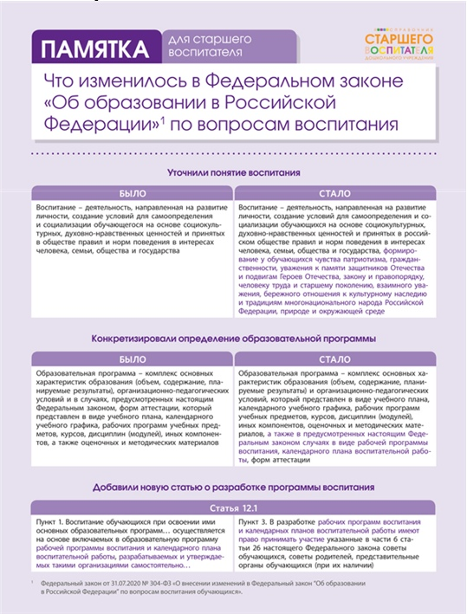

Чтобы разработать программу воспитания, требуется создать инициативную группу педагогов. Для этого заведующий должен издать приказ и утвердить положение об инициативной группе. Также необходимо будет внести изменения в должностные инструкции педагогов, чтобы актуализировать воспитательную функцию в их работе в соответствии с рабочей программой воспитания.

**Структура рабочей программы воспитания**

*(материал для ознакомления членам инициативной группы по разработке рабочей программы воспитания)*

Рабочая программа воспитания – часть ООП ДО, принципам, целям, задачам и содержанию которой она не должна противоречить. Поэтому логично будет в структуре рабочей программы воспитания предусмотреть целевой, содержательный и организационный разделы.

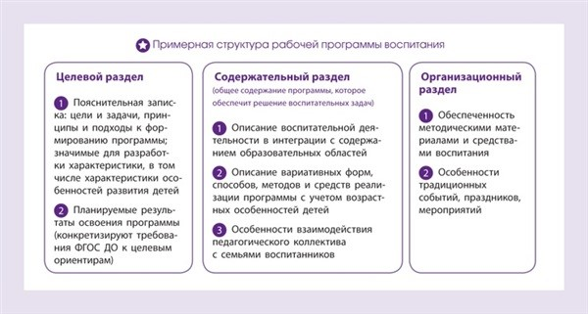

**Сформулировать цели и задачи в целевом разделе.** Для этого можно использовать положения Концепции духовно-нравственного развития и воспитания личности гражданина России. Необходимо также ориентироваться на ту комплексную вариативную образовательную программу, которая является основой ООП вашего детского сада.

**Включить в целевой раздел значимые характеристики.** Среди значимых характеристик следует включить одну из особенностей современной социокультурной ситуации, в которой растут и развиваются дети. Суть ее в том, что окружающий ребенка мир характеризуется определенной культурной неустойчивостью из-за смешивания культур и стирания культурных границ. В этой ситуации актуально сформировать у детей базовую систему ценностей – основу морального, нравственного поведения в течение всей жизни.

**Определить планируемые результаты.** Для этого можно использовать целевые ориентиры ФГОС и спроецировать их на портрет выпускника – его личностные качества, предпосылки универсальных учебных действий, в основном регулятивных и личностных, и описание приобретенного ребенком опыта. Можно сформулировать планируемые результаты в виде личностных качеств ребенка. Пример, как оформить планируемые результаты воспитания в целевом разделе.

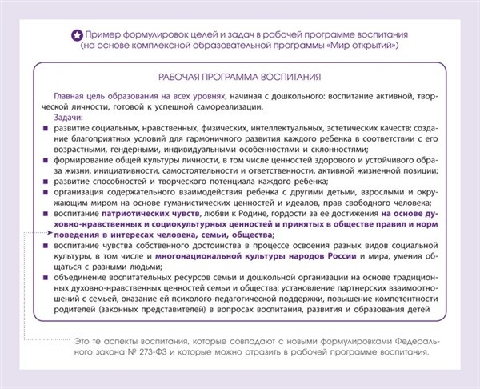

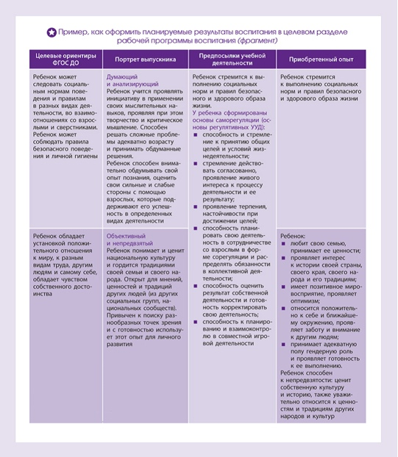

**Оформить содержательный раздел.** В нем необходимо описать: воспитательную деятельность и как она интегрируется с содержанием образовательных областей; вариативные формы, способы, методы и средства воспитания; особенности взаимодействия педагогов с семьями для решения воспитательных задач.

*(Рекомендации Оксаны Скоролуповой,*

*член Экспертного совета по дошкольному образованию Госдумы)*

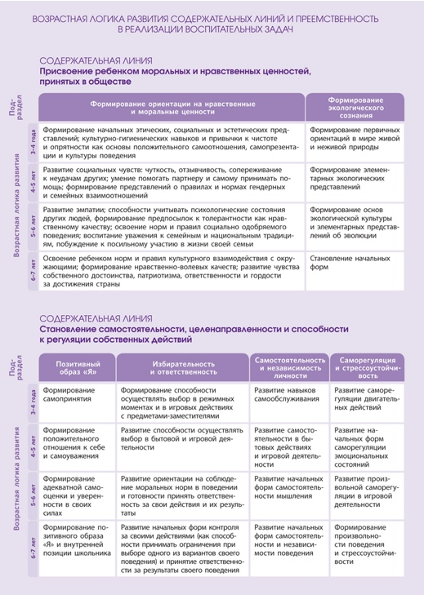

Как выстроить содержание рабочей программы воспитания на примере образовательной области «Социально-коммуникативное развитие». Данный пример демонстрирует, как можно выделить наиболее актуальные содержательные линии воспитательной работы при освоении данной образовательной области, провести их между разными возрастными группами и представить их в программе.

ПРИМЕРНЫЙ АЛГОРИТМ

РАЗРАБОТКИ ШКОЛЬНОЙ ПРОГРАММЫ ВОСПИТАНИЯ

*Создаем команду.* С чего начать процесс разработки собственной школьной рабочей программы воспитания? Вопросы подобные этому обычно одними из первых приходят к нам в голову, когда мы сталкиваемся со сложным и не очень понятным нам делом. Наверное, с поиска помощников! В одиночку заместителю директора по воспитательной работе (скорее всего именно на его плечи ляжет задача разработки программы воспитания) справиться с такой работой будет тяжеловато. Нужна команда! Небольшая, но готовая прийти вам на помощь: предложить какие-то свои идеи в разработке программы, подумать над вашими идеями, проанализировать существующую практику воспитания в школе, выполнить какую-то работу с текстом и т.п. Не пренебрегайте их помощью, ведь ваши коллеги зачастую смогут увидеть то, что вы не смогли увидеть в разрабатываемом вами документе. Вокруг каждого заместителя директора по воспитательной работе обычно складывается такая неформальная группа педагогов, которым небезразлична судьба школьного воспитания. К сожалению, таких людей с каждым годом становится все меньше (в силу обилия факторов, демотивирующих педагогов современной школы), но они встречаются – те безнадежные романтики, которым до всего в школе есть дело, которые не «вымерли» в нашу ледниковую эпоху потребительского прагматизма и которые живут по принципу «если не мы, то кто же?» Именно вместе с ними вам легче будет работать.

*Анализируем основные понятия.* Любая наука, и педагогика в том числе, как известно не стоит на месте. Она развивается, выявляя новые закономерности, по-новому осмысливая окружающую действительность, предлагая новые способы решения тех или иных практических проблем. Отражением этого развития является и язык науки, оформленный в ее понятийном аппарате. А это значит, что понятия также развиваются: одни со временем изменяют свое смысловое значение, другие и вовсе исчезают из научного оборота, третьи приходят им на смену, завоевывая свое право на существование в научных спорах и дискуссиях.

Имея, безусловно, позитивное значение этот процесс порождает и известную понятийную путаницу. Педагогам довольно сложно бывает разобраться в том нагромождении понятий, которые употребляются сегодня в нормативных документах, методических пособиях, научных статьях или монографиях: один и тот же феномен педагогической действительности часто может обозначаться различными терминами, а в одно и то же понятие может вкладываться совершенно разный смысл. Поэтому, не претендуя на полноту и завершенность, попробуем все же внести некоторую ясность в основные понятия, используемые в программе.

Начнем, пожалуй, с понятия «воспитание», вынесенного в название программы.

Воспитание. Это понятие – одно из самых распространенных понятий в нашем профессиональном языке. Да и в обыденной речи это слово мы используем довольно-таки часто. Так, поисковая система Google на слово «воспитание» выдает около десяти с половиной миллионов (!) ссылок. Определений понятия «воспитание» также существует большое количество. Мы не будем здесь останавливаться на их подробном критическом анализе, отметим для себя лишь наиболее удачное из них – то, которое принадлежит таким известным ученым как Х.Й.Лийметс и Л.И.Новикова. Они определяют это понятие следующим образом: воспитание –есть управление процессом развития личности через создание благоприятных для этого условий.

Данное определение представляется нам наиболее убедительным. Оно небольшое по объему. В нем сведены к оптимуму всевозможные уточнения, пояснения, оговорки и подчеркивания нюансов – а это немаловажно для удобства его использования. В нем четко обозначена специфика цели воспитания – развитие личности ребенка. Наконец, в нем наиболее удачно отражена суть феномена воспитания – управление через создание благоприятных условий.

Это определение, однако, имеет и своих критиков. Наиболее распространенные замечания касаются встречающегося здесь слова «управление». Не является оно указанием на авторитарный характер воспитания? Позволительно ли педагогу управлять? На наш взгляд, поводов для подобных критических выводов тут нет. Здесь речь идет об управлении в широком смысле, применяемом по отношению к самым разным объектам: автомобилю, ресурсам, качеству образования, развитию личности. Обратите внимание – в отмеченном нами определении воспитания говорится не об управлении ребенком (что действительно дало бы повод говорить об авторитарности), а именно об управлении развитием личности ребенка. Кроме того, его авторы поясняют: управление через создание благоприятных условий. То есть управлять развитием – это значит создавать благоприятные условия для развития.

*Цель воспитания –* это те изменения в личности детей, которые педагоги стремятся получить в процессе реализации своей воспитательной деятельности. Это ожидаемый, планируемый результат воспитательной деятельности.

Результат воспитания– это те изменения в личностном развитии детей, которые взрослые (родители или педагоги) получили в процессе их воспитания.

Как видим, цель и результат — это взаимосвязанные явления: цель – это планируемый, воображаемый, ожидаемый результат, а результат – это реализованная, достигнутая цель. Поэтому иногда в документах цель и ожидаемые результаты описываются в одном разделе. Если же необходимо описать их отдельно друг от друга, то грамотнее это сделать так: цель можно сформулировать в более общем виде, а результаты – в более развернутом, но обязательно в соответствии с описанной ранее целью.

Результаты воспитания всегда нечетки и до конца неопределенны (трудно достоверно утверждать, в какой мере сформировавшиеся у ребенка те или иные личностные качества стали результатом чьих-то внешних влияний, а в какой – результатом его собственных усилий). В этой связи корректнее вести речь, к примеру, не о результатах школьного воспитания, а о результатах социального воспитания, в котором школа участвует наряду с другими социальными институтами: семьей, церковью, учреждением дополнительного образования и т.п. Результаты воспитания никогда не будут конечными (их нельзя определить сиюминутно, так как достоверно не известно, через какой промежуток времени те или иные оказываемые на ребенка влияния отразятся на нем, повлекут, если вообще повлекут, за собой те или иные изменения в нем). Результаты воспитания лучше всего поддаются описанию не в статике (получили то-то и то-то), а в динамике (происходят изменения в таком-то и таком-то направлении).

*Задачи воспитания* – это те проблемы организации конкретных видов и форм деятельности, которые необходимо решить для достижения цели воспитания. Соотношение цели и задач можно образно представить в виде соотношения пьедестала и ведущих к нему ступеней.

*Направления воспитания* – это основные векторы осуществления воспитательной работы школы, ориентирующие ее на решение цели и задач воспитания. Это своеобразные магистральные пути организации школьной воспитательной работы (например: воспитание на уроке, воспитание в рамках курсов внеурочной деятельности, воспитание через классное руководство и т.п.).

*Виды деятельности* – здесь это виды индивидуальной или совместной с детьми деятельности педагогов, используемые ими в процессе воспитания (например: игровая, познавательная, трудовая, спортивно-оздоровительная, туристско-экскурсионная, досугово-развлекательная и т.п.)

*Формы деятельности* – это организационная оболочка деятельности, ограниченные во времени и пространстве акты индивидуальной или совместной с детьми деятельности, которые педагог использует для достижения цели воспитания (например: ролевая игра или игра по станциям, беседа или дискуссия, многодневный поход или поход выходного дня, соревнование, сбор, трудовой десант и т.п.)

*Содержание деятельности* – это конкретное практическое наполнение различных видов и форм деятельности. Содержание и формы деятельности – явления взаимосвязанные, ведь содержание всегда в том или ином виде оформляется, а форма всегда что-то содержит. Формы деятельности могут быть самыми разными: рассказ, беседа, дискуссия, конкурс, игра, спектакль, экскурсия, КТД и т.п. Причем содержание этих бесед, игр или конкурсов может быть хорошим или плохим, толковым или бестолковым, воспитывающим или всего лишь развлекательным, но пустой форма не бывает никогда.

Продумываем структуру программы. Думается, что удобнее всего будет структурировать программу следующим образом. Поскольку программа воспитания (как, наверное, и любая другая программа, реализуемая в школе) – это программа педагогической деятельности, постольку и логика ее построения должна быть именно деятельностной. То есть в ней должны найтись ответы на такие вопросы как:

- зачем вы планируете что-то делать (другими словами, каковы цели и задачи вашей деятельности),

- на чем именно вы планируете сосредоточить свои усилия (другими словами, каковы направления деятельности, по которым будет строиться воспитательная работа),

- что конкретно и как именно вы планируете действовать (другими словами, каковы виды, формы и содержание вашей деятельности),

- как вы собираетесь анализировать ход и результаты своей работы.

Руководствуясь этим принципом, а также памятуя о том, что в содержании программы надо отразить все требования ФГОС ОО, можно структурировать разрабатываемый вами документ таким образом.

*Раздел 1. «Особенности организуемого в школе воспитательного процесса»,* в котором может быть размещена информация: о специфике расположения школы, особенностях ее социального окружения, источниках положительного или отрицательного влияния на детей, значимых партнерах школы, особенностях контингента учащихся, оригинальных воспитательных находках школы, а также важных для школы принципах и традициях воспитания.

Поскольку общие сведения о школе уже указаны в Основной образовательной программе, в данном разделе нет необходимости их повторять. Объемом этот раздел не должен превышать 0,5 – 1 страницы текста.

*Раздел 2. «Цель и задачи воспитания»*, в котором на основе базовых общественных ценностей формулируется цель воспитания и задачи, которые школе предстоит решать для достижения цели. Поскольку этот раздел в основном будет заимствоваться школой из примерной программы воспитания (подробнее об этом ниже), то и объем его будет примерно таким же, как в примерной программе.

*Раздел 3. «Виды, формы и содержание деятельности»*, в котором школе необходимо показать, каким образом будет осуществляться практическое воплощение поставленных цели и задач воспитания. Данный раздел должен состоять из нескольких инвариантных и вариативных модулей. Каждый модуль должен быть ориентирован на решение одной из поставленных школой задач воспитания и соответствовать одному из направлений осуществления воспитательной работы школы.

Инвариантными модулями должны стать:

* «Классное руководство»,
* «Школьный урок»,
* «Курсы внеурочной деятельности»,
* «Работа с родителями»,
* «Самоуправление»,
* «Профориентация».

Два последних модуля не являются инвариантными для образовательных организаций, реализующих только образовательные программы начального общего образования.

Вариативными модулями могут быть:

* «Ключевые общешкольные дела»,
* «Детские общественные объединения»,
* «Школьные медиа»,
* «Экскурсии, экспедиции, походы»,
* «Организация предметно-эстетической среды» и т.п.

Если школа хочет добавить в свою программу какой-то новый модуль, она должна руководствоваться следующими принципами: 1) новый модуль должен отражать реальную деятельность школьников и педагогов, 2) эта деятельность является значимой для школьников и педагогов, 3) эта деятельность не может быть описана ни в одном из модулей, предлагаемых примерной программой. В противном случае добавление нового модуля в вашу программу нецелесообразно.

Объемом раздел *«Виды, формы и содержание деятельности»* не должен превышать объем соответствующего раздела в примерной программе. Более того, мы рекомендуем делать его значительно короче. Ведь содержание данного раздела примерной программы заведомо избыточно, так как является лишь ориентиром. Школьная же программа должна отражать лишь то, что на самом деле происходит в образовательной организации.

*Раздел 4. «Основные направления самоанализа воспитательной работы»,* в котором необходимо показать, каким образом в школе осуществляется самоанализ организуемой в ней воспитательной работы. Обратите внимание, в данном разделе НЕ СЛЕДУЕТ приводить результаты осуществляемого школой самоанализа воспитательной работы. Здесь нужно всего лишь перечислить основные его направления, критерии и способы его осуществления. Объем данного раздела мы рекомендуем делать не более 0,5 – 1 страницы текста.

К рабочей программе воспитания каждой школой разрабатывается ежегодный календарный план воспитательной работы, соответствующий уровням начального, основного и среднего общего образования. Каждый год он может изменяться. Итак, у образовательной организации «на выходе» должна получиться единая для всей школы программа воспитания с прилагающимися к ней тремя разными (хотя в чем-то и совпадающими) планами воспитательной работы.

|  |
| --- |
| **Программа воспитания** |
| Единые для всех уровней общего образования разделы:   * «Особенности организуемого в школе воспитательного процесса» * «Цель и задачи воспитания» * «Виды, формы и содержание деятельности» * «Основные направления самоанализа воспитательной работы» |
| Особенные для каждого уровня общего образования приложения: календарные планы воспитательной работы |

*Приступаем к разработке****.***Ну а теперь, обращаясь к тексту примерной программы воспитания, можно приступать к составлению своих рабочих программ. На что здесь следует обратить внимание?

В первую очередь, на то, что примерную программу воспитания необходимо воспринимать как конструктор для создания рабочей программы воспитания. Он позволяет каждой образовательной организации, взяв за основу содержание ее разделов, корректировать их там, где это необходимо: добавлять нужные или удалять неактуальные материалы, приводя тем самым свою программу в соответствие с реальной деятельностью, которая школа будет осуществлять в сфере воспитания. Это делается для того, чтобы освободить образовательные организации от излишней «бумажной» работы и дебюрократизировать процесс создания собственных программ воспитания. По сути, разработчикам школьных программ воспитания остается лишь скорректировать уже имеющийся текст примерной программы под свою специфику и добавить к ней план-сетки мероприятий.

Разрабатывая собственную программу воспитания, вы вправе включать в нее только те вариативные модули, которые помогут вам в наибольшей степени реализовать воспитательный потенциал школы с учетом имеющихся у вас кадровых и материальных ресурсов.

Поскольку практика воспитания в школах России многообразна, и примерная программа не может охватить все это многообразие, допускается, что каждая школа по заданному в примерной программе образцу может добавлять в свою рабочую программу собственные модули. Если у вас есть желание добавить их, вы вправе это сделать.

Разрабатывая собственную программу воспитания, вы можете располагать выбранные вами модули в соответствии с их значимостью в системе воспитательной работы вашей школы.

Важно при этом учесть, что ваша программа должна быть короткой и ясной, содержащей конкретное описание предстоящей работы с детьми, а не общие рассуждения о воспитании.

Наконец, не забывайте о самом важном: программа не является инструментом воспитании; ребенка воспитывает не документ, а педагог – своими действиями, словами, отношениями. Программа лишь позволяет педагогам скоординировать свои усилия, направленные на воспитание школьников.

Итак, подчеркнем еще раз – у вас должно получиться три модификации программы воспитания, каждая из которых состоит из двух частей:

1) единой для всех уровней общего образования части, включающей 4 основных раздела – составляется на основе примерной программы путем удаления неактуальной или добавления необходимой для каждой конкретной школы информации:

- о специфике воспитательного процесса в школе,

- о задачах воспитания,

- о видах, формах и содержании деятельности,

- об анализе осуществляемого в школе воспитательного процесса.

2) особенной для каждого уровня общего образования части, представляющей собой ежегодный календарный план воспитательной работы – разрабатывается самостоятельно и корректируется каждой образовательной организацией из года в год.